Tính tổng mảng đệ quy

* Cho 1 mảng gồm 5 phần tử khai báo các hàm left mid right

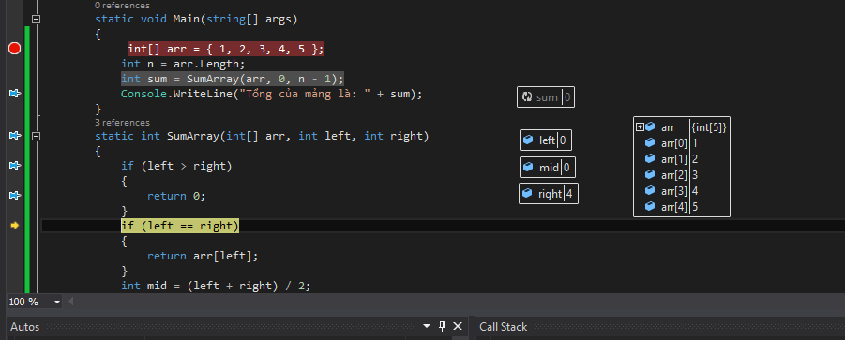

* Tính tổng mảng của phần tử tổng trái
* Ta có tổng trái là = 1+2+3=6
* Tổng phải là 4+5

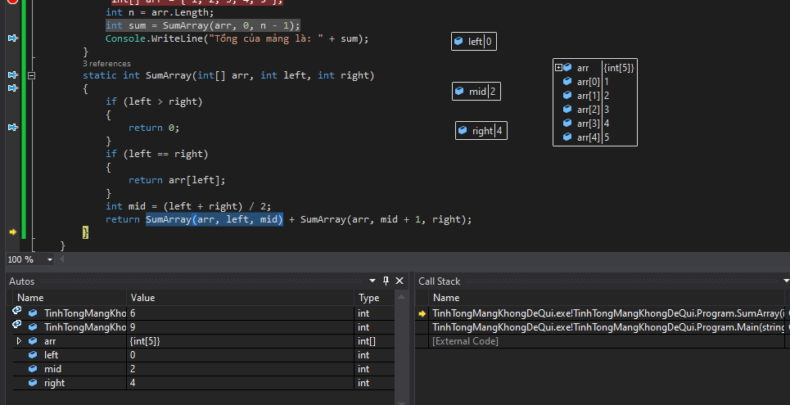

Tổng của mảng là 15